ΘΕΜΑ 4
ΕΝΔΕΙΚΤΙΚΕΣ ΑΠΑΝΤΗΣΕΙΣ
4.1 α)Μελετώντας το ακόλουθο σχήμα να αντιστοιχίστε την στήλη Α με την στήλη Β

Α Β(τι συμβολίζουμε)
D_{ΑΒ} : συμβολίζουμε την οριζόντια απόσταση
L_{ΑΒ} : -//- το κεκλιμένο μήκος
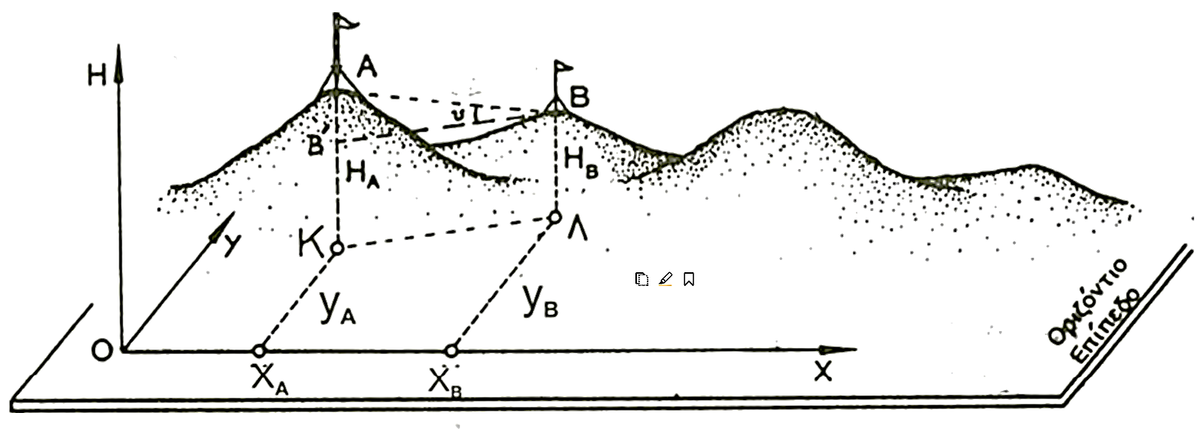
ΔΗ_{ΑΒ} : -//- την υψομετρική διαφορά

β) Αντιστοιχίζουμε την στήλη Α με την στήλη Β:

Α(μέθοδος μέτρησης) Β(συσκευή μέτρησης)
Υδραυλική χωροστάθμιση χρησιμοποιείται Αλφαδολάστιχο
Τριγωνομετρική υψομετρία -//- Γεωδαιτικός σταθμός Χωροσταθμική όδευση -// Χωροβάτης
Β
4.2
ΔΗΑΒ=40,00μ.
LΑΒ=50,00μ.
DΑΒ= X μ.
Α
Β’ (προβολή του Β στο οριζόντιο επίπεδο)
Γνωρίζουμε από το Πυθαγόρειο θεώρημα πως $D_{AB}^{2}+ΔH_{AB}^{2}=L_{AB}^{2}$, άρα
$$x^{2}+{40}^{2}={50}^{2}$$
$$x^{2}=2500-1600$$
$$x^{2}=900$$
$$x=\sqrt{900}$$
Άρα, X =30μ. Δηλαδή D_{ΑΒ} = 30,00μ.

